|  |  |  |  |
| --- | --- | --- | --- |
| **Hajdúszoboszlói Polgármesteri Hivatal**  **Gazdasági és Városfejlesztési Főosztály**  **Vagyongazdálkodási Osztály**  4200 Hajdúszoboszló, Hősök tere l.  www.hajduszoboszlo.eu | | | **15.**  …………………………  sorszám |
| Ügyiratszám: HSZ/18504/2025.  A 2025. július hó 3-i  képviselő-testületi nyílt ülés  jegyzőkönyvének melléklete | ügyintéző: | Szabóné Szabó Mária vagyongazdálkodási ügyintéző | |
| Törvényességi ellenőrzést végezte (jegyző/aljegyző kézjegye): |  | |
| Megtárgyalja (bizottságok megnevezése): | Pénzügyi és Gazdasági Bizottság;  Városfejlesztési és Műszaki Bizottság; Mezőgazdasági és Környezetvédelmi Bizottság | |
| Döntés jellege: | minősített többség (SZMSZ 3. melléklet 2. alpontja alapján) | |
| döntés(ek) típusa, darabszáma: | 1 db határozat | |

**ELŐTERJESZTÉS**

**ingatlanrész vételi ajánlatáról**

**Tisztelt Képviselő-testület!**

**Tisztelt Bizottságok!**

A Hajdúszoboszló Kisfaludy utca 16. szám alatti ingatlan tulajdonosa már több éve béreli Hajdúszoboszló Város Önkormányzatától a Kisfaludy utca végén található 3337/17. hrsz.-ú, erdő művelési ágú ingatlan 396 m2 nagyságú területrészét a 65/2005. (V.18.) PGB határozat alapján. A jelenlegi bérleti szerződés 2005. június 9. napján keletkezett, a bérleti szerződés időtartama határozatlan idejű, 90 napos felmondási határidő kikötésével.

A bérlő kérelmet nyújtott be Hajdúszoboszló Város Önkormányzatához (*a kérelem jelen előterjesztés 1. sz. mellékletét képezi)*, melyben kéri az általa bérelt terület HÉSZ-ben történő átminősítését, majd ezt követően annak megvásárlását, amennyiben arra az Önkormányzat lehetőséget biztosít.

Az érintett területet, a 3337/17. hrsz.-ú ingatlant a jelenleg érvényes Helyi Építési Szabályzat a Kb-Kt. építési övezetbe sorolja, amely „beépítésre nem szánt különleges terület – burkolt vagy fásított köztér”. Ezzel egyidejűleg a HÉSZ a Kisfaludy utca végében 6 méter szélességű sétányt szabályoz ki kötelező jelleggel.

**A jelenlegi rendezési terv nem teszi lehetővé a fenti területen építési telek kialakítását, vagy a bérlő tulajdonában lévő ingatlanhoz a bérlet terület telekkiegészítésként történő hozzácsatolását.**

Amennyiben a Képviselő-testület elviekben támogatja a terület értékesítését, akkor a Helyi Építési Szabályzatot szükséges módosítani annak megfelelően, hogy az adott területen építési telek alakulhasson ki, valamint a jelenleg kiszabályozott sétány vagy megszűnjön, vagy a nyomvonala módosuljon.

A módosítást követően kialakult HÉSZ függvényében a terület vagy telekkiegészítésként, vagy önálló építési telekként alakítható ki. Szükséges az érintett ingatlanrész erdő művelésből történő kivonása is, melyhez elengedhetetlen az illetékes erdészeti hatóság jóváhagyása is.

Támogató döntés esetén a folyamat időrendben a következőként néz ki:

* HÉSZ-módosítás
* telekalakítás
* erdő művelés ágból történő kivonás
* testületi döntés az adásvételről/vagy Képviselő-testület általi értékesítésre történő kijelölés nyílt pályázat keretében (annak függvényében, hogy a HÉSZ-ben ez a terület pontosan hogyan kerül kialakításra)

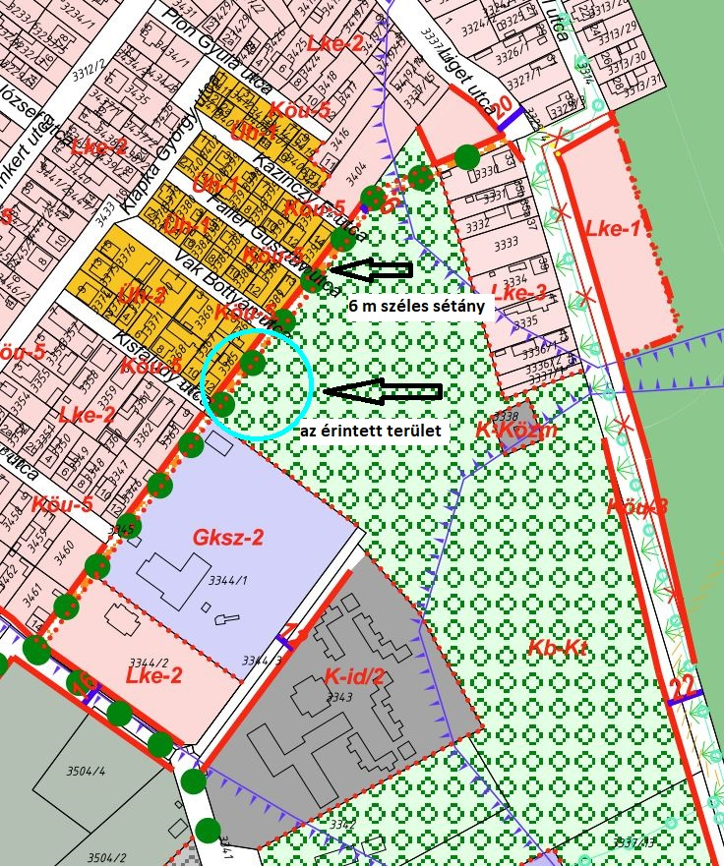

A fent leírtak ismeretében dönthet a Tisztelt Képviselő-testület a telkek kialakításáról, illetve az értékesítés feltételeiről, melynek alapján elindítható a telekalakítási eljárás.

Amennyiben önálló helyrajzi számmal rendelkező építési telek alakul ki, úgy azt az önkormányzat a jelenleg érvényben lévő vagyonrendeletben foglaltak alapján árverés vagy pályázat útján értékesítheti, miután a Képviselő-testület meghatározta az értékesítés konkrét feltételeit (eladási ár, közművesítés kiépítésének részletei, stb.)

A Helyi Építési Szabályzat módosításának költsége a kérelmezőt terheli.

A Vagyongazdálkodási Osztály a Főépítész véleményét kikérte, aki a zöldterület ilyen módon történő feldarabolását településrendezési szempontból kockázatosnak tartotta.

**Kérjük a Tisztelt Képviselő-testületet és Bizottságokat, hogy előterjesztésünket megtárgyalni és a döntésüket meghozni szíveskedjenek!**

Határozati javaslat:

***„Hajdúszoboszló Város Önkormányzata Képviselő – testületének .../2025. (VII. 03.) határozata***

***Hajdúszoboszló Város Önkormányzatának Képviselő-testülete nem adja elvi hozzájárulását a Hajdúszoboszló 3337/17. hrsz.-ú ingatlan Kisfaludy utca végében található részét érintően a Helyi Építési Szabályzat módosításához oly módon, hogy a terület beépíthetővé, és harmadik személy részére értékesíthetővé váljon.***

***Felelős: Jegyző, Polgármester***

***Határidő: 2025. december 31.”***

dr. Biró Anett

vagyongazdálkodási osztályvezető

1. 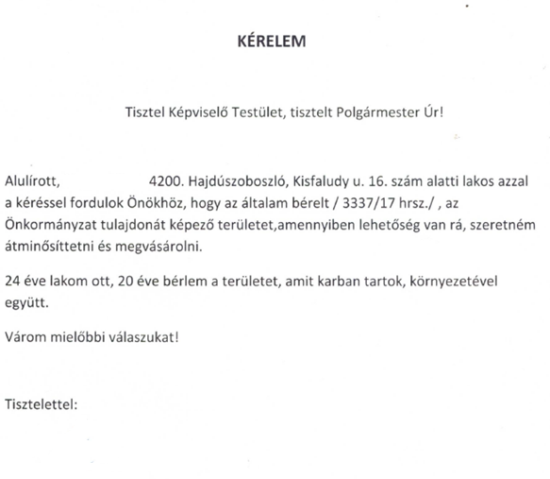*sz. melléklet*